**VOJENSTVÍ**

* **charakteristika pojmů a objasnění vztahů a provázaností mezi nimi**
* **předmět, úkoly a struktura vojenské vědy**
* **teorie vojenského umění – dělení a charakteristika jednotlivých částí (termín, typologie, historický vývoj)**
* **směry rozvoje vojenské vědy v současných podmínkách**
* **charakteristika jednotlivých složek vojenského umění, čím se zabývají a jaké jsou vazby mezi nimi**
* **významní teoretikové vojenského umění**

**VOJENSTVÍ**

* = obor zahrnující všechny otázky vojenské teorie a praxe, které souvisí s organizací, přípravou, výcvikem a bojovou činností ozbrojených sil
* úrovně:
  + **státní úroveň** – přístupy státu k zajištění obrany s využitím ozbrojených sil
    - stanovuje základní filozofii zajištění obrany
    - definuje poslání ozbrojených sil
    - stanovuje rozhodující úkoly ozbrojeným silám
    - vyčleňuje zdroje pro zajištění obrany
* **úroveň ozbrojených sil** – doktrinální soustava, organizace, personál, materiál
  + permanentně se připravují k plnění stanovených úkolů
    - modernizují a rozvíjí doktrinální soustavu
    - rozvíjí své schopnosti (lidé, materiál, organizace,)
    - zkoumají způsoby vedení bojové činnosti (včetně využívání poznatků)
* reagují na aktuální požadavky politické reprezentace

**VOJENSKÁ VĚDA**

* = systém poznatků o charakteru, zákonech války, přípravě ozbrojených sil a země k válce a způsobech jejího vedení
* hlavní předmět zkoumání = válka a činnosti ozbrojených sil v ní
* patří ke společenským vědám
* jednodušší definice: V*ojenská věda je vědou společenskou, zabývající se ozbrojeným zápasem jako nejdůležitější formou vedení války.*
* zkoumá především:
* ozbrojený zápas (násilí nepřátelských stran)
  + příčiny vzniku ozbrojeného zápasu
  + zákony a zákonitosti ozbrojeného zápasu (častá polemika, zda vůbec existují)
  + teorie vedení ozbrojeného zápasu (principy operační a bojové činnosti)
* ozbrojené síly (složení, strukturu)
* formy bojové činnost OS
  + teorii všestranného zabezpečení, včetně logistické podpory
  + teorie přípravy OS (výcvik, vzdělávání, výchova)
  + teorie velení a řízení OS
* podíl společnosti mimo OS na obraně státu
  + účelnost rozdělení a využití zdrojů vyčleněných pro OS
* akviziční politika OS
* modernizační trendy a jejich aplikace v OS
* směry rozvoje vojenské vědy v současných podmínkách
  + **základy (obecná teorie) vojenské vědy, teorii války**
  + **teorie vojenského umění**
  + **teorie výstavby ozbrojených si**
  + **teorie vojenského výcviku a výchovy**
  + **teorie válečné ekonomiky a logistiky**

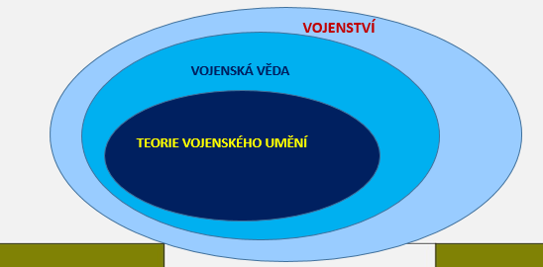

**TEORIE VOJENSKÉHO UMĚNÍ**

* = systém znalostí o přípravě a vedení vojenské činnosti strategického, operačního i taktického měřítka za všech podmínek
* vojenské umění prošlo dlouhým historickým vývojem a dá se konstatovat, že je téměř tak staré, jako samo lidstvo
  + po dlouhou dobu obnášelo vojenské umění jen dvě složky:
    - **strategie**
    - **taktika**
* dříve byl panovník jak stratégem (plánování strategických cílů), tak zároveň taktikem (v bitvě vedl vojska) -> postupem času vzniká spojovací článek mezi taktikou a strategií = **operační umění**

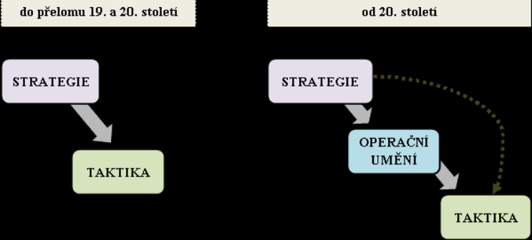

* jeden velitel už nemůže být stratég a zároveň taktik najednou
  + stratég stanovuje úkoly operačním velitelům -> ti (použití štábů) transformují strategické cíle a úkoly na cíle operační a taktické => **roste tedy významnost štábů!**
* tři základní složky:
  + **teorie vojenské strategie**
  + **teorie operačního umění**
  + **teorie taktiky**
  + teorie velení vojskům, teorie zabezpečení a podpory (společné všem 3 složkám vojenského umění)

**Vojenská strategie**

* zabývá se přípravou, použitím a zabezpečením ozbrojených sil a teritoria státu (koalice) k dosažení cílů odstrašení nebo cílů válečných
* oblast praktické činnosti nejvyššího vojensko-politického vedení v oblasti přípravy země a ozbrojených sil na válku a její vedení
* zabývá se:
  + transformace politických cílů války (angažování) do cílů vojenských
  + teorie a praxe přípravy a vedení strategických operací (způsoby realizace strategie)
  + teorie a praxe výstavby ozbrojených sil (prostředků) k naplnění politických a vojenských cílů

**Operační umění**

* tvoří soustavu znalostí o zákonitostech, obsahu a charakteru operační činnosti, o metodách a formách její přípravy a provedení
* nejmladší složka vojenského umění
* vznik na přelomu 19. a 20. století
  + roste masovost armád
  + časová náročnost operací a náročnost prostorová
  + bitev se účastní již specializované druhy armád (tanky, letectvo,)
  + konflikty nejsou již o velkých bitvách, ale o sérii bitev -> začíná se rozšiřovat pojem tažení
* zabývá se:
  + formulace obecných teoretických východisek a praktických způsobů přípravy a vedení operací
  + vytyčení cílů, směrů a zásad pro jejich naplňování taktickými celky
  + rozpracování metod a způsobů zabezpečení vojsk v operacích
  + řešení otázek řízení a velení vojskům v operacích
  + rozpracování požadavků na organizační struktury a výzbroj operačních uskupení
  + rozpracování otázek operační přípravy státního území

**Taktika**

* = soustava znalostí o zákonitostech a charakteru taktické činnosti, o metodách a formách její přípravy
* nejstarší složka vojenského umění spolu se strategií
* působí na nejnižší úrovni vojenského umění
  + přesto však má vztah i k bodu, v němž válka vrcholí = bitva
* taktik má dva základní cíle:
  + chránit vlastní vojska
  + zničit vojska protivníka
* je kombinací útoku a obrany
  + základ = manévr, jehož účelem je vést jednotky proti nepříteli, a to buď v obraně nebo v útoku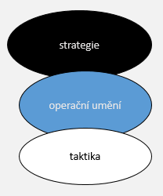

**VÝZNAMNÍ TEORETIKOVÉ VOJENSKÉHO UMĚNÍ**

**Sun Tzu**

* dílo Umění války
* působil jako vojenský poradce či vojevůdce
* myšlenky:
  + největší umění je vítězství bez boje
  + klade důraz na kvalitní analýzu a plánování
  + používání lstí, překvapení a manipulace s protivníkem

**Carl Von Clausewitz**

* vazba mezi strategickým cílem a taktickými činnostmi – teoreticky zdůvodnil propojení politiky a války (pokračování jinými prostředky)
* *„Válka je pokračování politiky jinými prostředky.“*
* *„Politický záměr je účelem a válka prostředkem.*“

**Antoine Henri Jomini**

* myšlenky:
* války jsou nedílnou součástí společenského vývoje
* definoval hlavní principy bojové činnosti (prostředky se mění, ale principy jsou neměnné)

**Alfred Von Schlieffen**

* teorie bleskové války
  + rychlé svazky jednotek pronikají do hloubky nepřítele, opevněné body obcházejí a pokračují dále

**Ferdinand Foch**

* myšlenky:
  + k naplnění strategických cílů slouží útok
  + útok je hlavním strategickým prvkem, který vyhrává války

**Generál Fuller**

* myšlenky:
  + vedení války malými moderními mechanizovanými profesionálními armádami (v podstatě koncepce moderní armády)